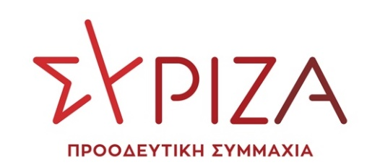

Θέσεις για την ιδιωτική εκπαίδευση

Οι θέσεις του ΣΥΡΙΖΑ-ΠΣ για το χώρο της ιδιωτικής εκπαίδευσης είναι καθαρές και εκφράστηκαν, υπό εξαιρετικά δύσκολες για τη χώρα συνθήκες, με την ψήφιση ενός νομοθετικού πλαισίου που διασφάλιζε τόσο το δημόσιο αγαθό της Παιδείας όσο και τις εργασιακές σχέσεις των εκπαιδευτικών.
Θεωρούμε ότι πρώτες προτεραιότητες της νέας προοδευτικής κυβέρνησης είναι η επαναφορά της πλήρους εποπτείας των ιδιωτικών σχολείων και των εργασιακών σχέσεων των εκπαιδευτικών στο Υπουργείο Παιδείας και η αποκατάσταση του πλαισίου των συλλογικών διαπραγματεύσεων που θα ενδυναμώσει τους εκπαιδευτικούς σε Φροντιστήρια Μ.Ε., Κέντρα Ξένων Γλωσσών και ιδιωτικά ΙΕΚ. Πιο συγκεκριμένα, και σε σχέση με τα ερωτήματα που θέσατε:
- Είναι αναγκαία η ψήφιση ενός συνολικού, δίκαιου νόμου για την ιδιωτική εκπαίδευση, όπως δεσμεύτηκε απέναντι στην ΟΙΕΛΕ ο Πρόεδρος του ΣΥΡΙΖΑ-ΠΣ Αλέξης Τσίπρας, τον Ιούλιο του 2020
- Η νέα προοδευτική κυβέρνηση θα επαναφέρει προς ψήφιση σχέδιο νόμου για τα απολύτως αρρύθμιστα Κέντρα Μελέτης που δεν πρόλαβε να φέρει στη Βουλή το 2019
- Θα υπάρξει ενίσχυση των αρμοδιοτήτων της Διεύθυνσης Ιδιωτικής Εκπαίδευσης του Υπουργείου Παιδείας με στόχο την καταπολέμηση της παραβατικότητας στο χώρο της ιδιωτικής εκπαίδευσης
- Ταυτόχρονα, θα ψηφιστεί νέο πειθαρχικό πλαίσιο που θα επικαιροποιεί τις αναχρονιστικές διατάξεις του Ν. 682/77
- Θα αποσαφηνιστούν οι αρμοδιότητες των Διευθύνσεων Εκπαίδευσης σχετικά με τα Φροντιστήρια Μ.Ε. και τα Κέντρα Μελέτης, ενώ η επαναφορά και ενίσχυση της Επιθεώρησης Εργασίας θα βοηθήσει στην καταπολέμηση της ακραίας εργοδοτικής ασυδοσίας και στην εποπτεία του χώρου.
- Τέλος, η αυστηροποίηση της αδειοδότησης των παρόχων ιδιωτικής εκπαίδευσης και η ενίσχυση της συνολικής εποπτείας στο χώρο θα εγγυηθεί την υγεία και την ασφάλεια μαθητών και εργαζόμενων.

